Tuesday, 8 December 2020:
At the clothes shop
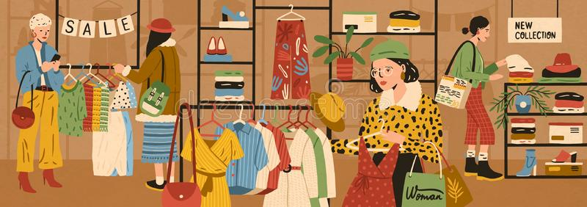
1. Ponovitev ponedeljkove ZOOM ure: odpri učbenik na strani 30, naloga 18, in razvrsti dialog v pravilnem vrstnem redu. Nato poslušaj posnetek At the clothes shop (v današnji mapi).
Poslušaj še posnetek How much, ki je tudi v današnji mapi.

2. V zvezek napiši naslov At the clothes shop in prepiši naslednje:

customer stranka (kupec)
shop-assistant prodajalec
How can i help you? kako vam lahko pomagam?
I need a new shirt / trousers potrebujem novo srajco / hlače
What size? small, medium, large or extra large? Katere velikosti? male, srednje, velike …
Let’s go to the shops. Gremo v trgovine.
What colour (is this shirt / are the mittens)? Kakšne barve (je srajca / so rokavice?)
How much is it? (shirt) Koliko stane ta srajca?
How much are they? (trousers) Koliko stanejo te hlače
We’ll take it. Vzeli bomo.
Here you are. Izvoli.
Anything else? še kaj drugega?
too big / small prevelik / premajhen
too long / short predolg / prekratek

3. Sestavi in zapiši svoj dialog v trgovini z oblačili. Glej primer v učbeniku na strani 30, naloga 18 ali 19.b. Dialog fotografiraj in mi pošlji na e-naslov: dijana.alagic@guest.arnes.si
4. Za domačo nalogo odpri delovni zvezek na strani 34 in reši nalogi 29 in 30.
 Nato naredi še nalogo 27 na strani 32 v delovnem zvezku.

Enjoy your afternoon!

